Phương Pháp Ước Lượng Bình Phương Nhỏ Nhất.
Allen Bellas
Trần Tùng

Phương pháp bình phương nhỏ nhất[1] (OLS) là một thủ thuật toán học được sử dụng để ước lượng mối tương quan giữa các biến khác nhau. Kiểu tương quan đơn giản nhất là:
Kết quả quá trình ước lượng các hệ số b₀ và b₁ được gọi là b₀ mũ và b₁ mũ. Các hệ số này được sử dụng để ước lượng biến phụ thuộc Yi mũ. Chúng ta có thể nói rằng
Chênh lệch giữa giá trị thực tế y_{i} và giá trị ước lượng là bằng yếu tố sai số e_{i}. Điều này có thể viết dưới dạng
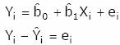
Minh họa lên đồ thị.
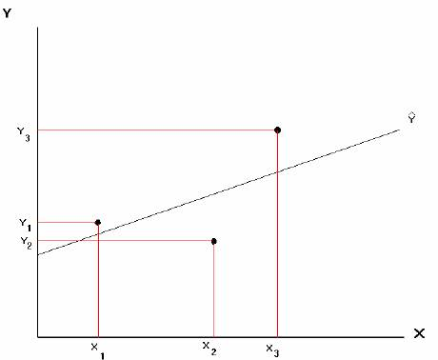
Minh họa lên đồ thị.
Mục đích của phương pháp OLS là tối thiểu hóa tổng và.
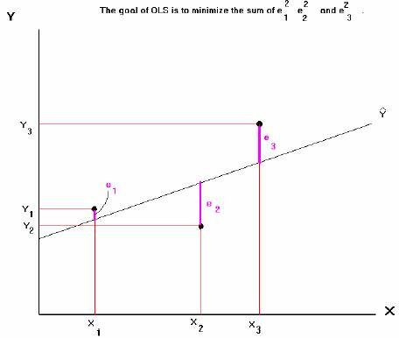
Minh họa Y_{i} lên đồ thị.
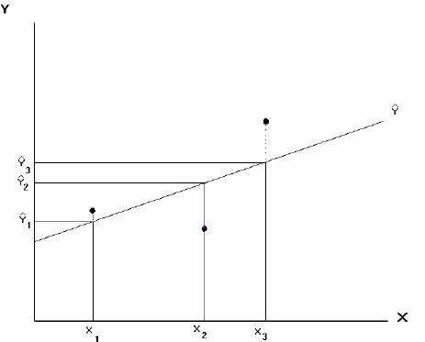
Đường tuyến tính liên hệ X và Y được tính bằng phương pháp OLS là đáng tin cậy bởi vì nó tối thiểu hóa tổng bình phương các sai số. Nghĩa là nó tối thiểu hóa:
Tương đương với tối thiểu hóa:
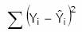
Điều này có ba đặc điểm cơ bản:
1. Đường hồi quy đi qua điểm , điểm này là trung bình các dữ liệu.
2. Tổng bình phương các sai số hay các phần dư là bằng 0.
3. Phương pháp OLS đưa ra những ước lượng "tốt nhất" phụ thuộc vào các khái niệm cũng như các điều kiện.
Các Khái Niệm.
Sai Số Ước Lượng Chuẩn[2] (SEE).
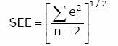
Tổng Bình Phương Tất Cả Các Sai Lệch[3] (TSS).
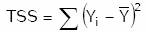
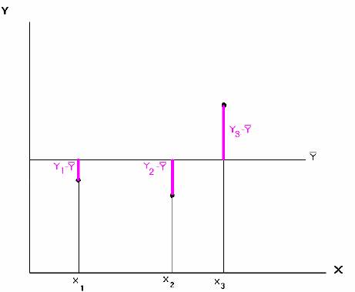
Bình Phương Của Biến Giải Thích[4] (ESS).
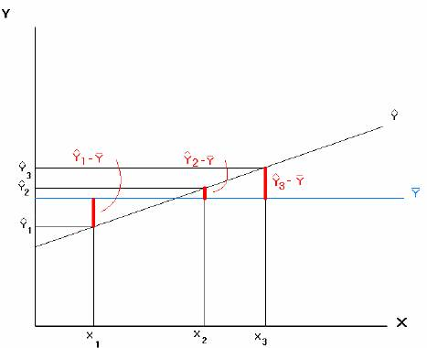
Tổng Bình Phương Tất Cả Các Phần Dư[5] (RSS).
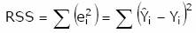
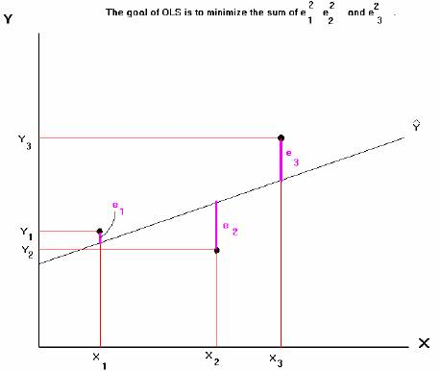
Ta có: TSS = RSS + ESS.
R²
Mô hình giải thích bao nhiêu biến động của biến phụ thuộc! R² sẽ giải quyết vấn đề này. R² là tỉ lệ giữa tổng bình phương tất cả các sai lệch của biến giải thích với tổng bình phương tất cả các sai lệch, hay:
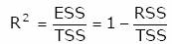
R² cao nghĩa là mô hình ước lượng được giải thích được một mức độ cao biến động của biến phụ thuộc.
Nếu R² bằng 0. Nghĩa là mô hình không đưa ra thông tin nào về biến phụ thuộc và dự đoán tốt nhất về giá trị của biến phụ thuộc là giá trị trung bình của nó. Các biến "giải thích" thực sự không đưa ra được một giải thích nào.
Minh họa lên đồ thị.
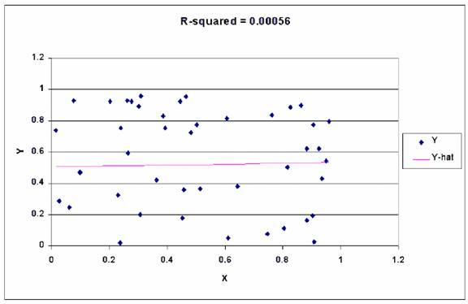
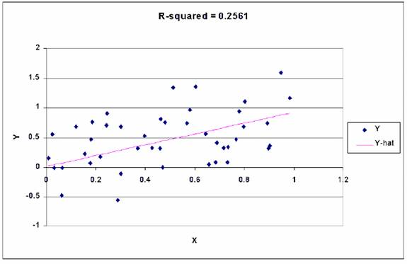
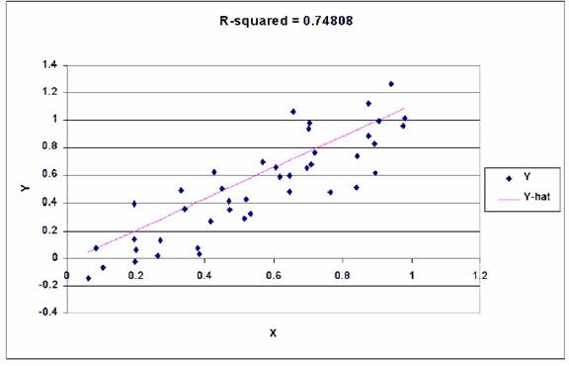
Hồi Quy Nhiều Biến.
Mô hình hồi quy đơn không đưa ra nhiều câu hỏi thú vị để trả lời. Nhưng sẽ là thú vị hơn khi xem xét nhiều biến giải thích trong mô hình hồi quy nhiều biến số, hoặc hồi quy bội số. Mô hình ví dụ là:
Mỗi một hệ số b_{j} là đạo hàm từng phần của biến phụ thuộc Y_{i} theo biến giải thích X_{ji}. Nghĩa là khi X thay đổi một đơn vị khi các biến khác không đổi thì Y được dự đoán là thay đổi một lượng đúng bằng hệ số.
Ví Dụ về Thịt Bò (Studenmund, trang 44)
Xem xét mô hình ước lượng dưới đây:
trong đó
B_{t} = lượng thịt bò tiêu thụ trên đầu người trong năm t (pound/người).
P_{t} = giá thịt bò trong năm t (cent/pound).
Yd_{t} = thu nhập chi tiêu[6] ròng trên đầu người trong năm t (nghìn đôla).
Câu Hỏi
1. Giải thích hệ số của P_{t}?
2. Giải thích hệ số của Yd_{t}?
3. Thịt bò có phải là hàng hóa thông thường hay không?
4. Các giá trị hệ số ước lượng có phù hợp với luật cầu hay không?
5. Theo mô hình, nếu giá thịt bò tăng $0.02/pound thì lượng thịt bò tiêu thụ trên đầu người trong năm t sẽ thay đổi như thế nào.
6. Theo mô hình, nếu thu nhập ròng trên đầu người tăng $2.000 thì lượng thịt bò tiêu thụ trên đầu người trong năm t sẽ thay đổi như thế nào?
7. Theo mô hình, nếu giá thịt bò tăng gấp đôi thì lượng thịt bò tiêu thụ trên đầu người trong năm t sẽ thay đổi như thế nào?
8. Theo mô hình, nếu giá thịt bò tăng $0.50 thì lượng thịt bò tiêu thụ trên đầu người trong năm t sẽ thay đổi như thế nào? kết quả thu được có đáng tin cậy hay không? giải thích vấn đề và nêu phương pháp khắc phục.
9. Hệ số ước lượng sẽ thay đổi như thế nào khi lượng thịt bò tiêu thụ được tính theo kilogam/người? khi giá được tính theo đôla/pound?
R² Điều Chỉnh.
Bây giờ, mô hình lý tưởng sẽ có mức giải thích rất cao. Điều này có nghĩa là ESS/TSS = R² gần bằng 1. Thêm càng nhiều biến vào phương trình ước lượng thì sẽ làm tăng giá trị R² chứ không giảm. Kết quả là mô hình với rất nhiều biến giải thích vô dụng sinh ra một đạo hàm có vẻ như có mức độ giải thích rất cao. Nhưng R² sẽ chỉ đơn thuần là sự tương quan không thực.
Để khắc phục điều này, chúng ta tính R² điều chỉnh[7] (adjusted R²)
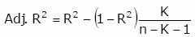
trong đó
n = số các quan sát trong tập dữ liệu.
K = số lượng các hệ số.
Trong ví dụ hồi quy thịt bò ở trên, n là số năm thu thập dữ liệu, còn K bằng 2 bởi vì có một hệ số ước lượng giá và một hệ số ước lượng thu nhập.
Thêm biến vào phương trình hồi qui, thậm chí biến này chẳng có ảnh hưởng gì tới biến phụ thuộc thì điều này có khả năng làm R² tăng, nhưng sẽ làm K giảm và có thể làm R² điều chỉnh giảm.
Một quy luật tổng quát đáng tin cậy trong việc lựa chọn giữa các mô hình là lựa chọn mô hình nào có R² điều chỉnh cao. Khi chúng ta đang xem xét việc thêm một biến mới vào phương trình hồi qui, chúng ta xem xét xem nếu nó làm R² tăng hay không. Nếu có thì chúng ta nên thêm biến mới đó vào phương trình.
Tuy nhiên, nên áp dụng qui luật này một cách thận trọng, như ví dụ trong Studenmund 2.5 đã giải thích.
Cách tốt nhất để lựa chọn các biến cho phương trình hồi quy là tìm hiểu các biến phụ thuộc, và dựa vào những hiểu biết về biến đó của bản thân để quyết định các biến nào nên được tính đến đầu tiên khi thực hiện hồi quy. Mô hình của chúng ta hơi mang tính lý thuyết và chúng ta cần phải đưa ra giải thích đáng tin cậy cho những kết luận về từng biến cũng như bao gồm tất cả các biến giải thích.
Cấp Tự Do (Degrees of Freedom)
Số cấp tự do trong hồi qui là bằng với chênh lệch giữa số các quan sát (n) trong tập dữ liệu trừ đi số lượng các hệ số ước lượng (K+1).
(n-K-1) phải lớn hơn hoặc bằng 0.
Để biết tại sao, xem xét trường hợp hồi quy đơn với một điểm dữ liệu.
Bởi vì có hai hệ số ước lượng (b₀ và b₁), chúng ta có K+1 = 1+1 = 2. Do vậy, ở đây chúng ta phải có ít nhất 2 điểm ước lượng đường tuyến tính.
1. Nếu chúng ta ước lượng mối quan hệ OLS với một quan sát thì sao?
2. Làm thế nào chúng ta có thể ước lượng mối quan hệ OLS với một quan sát? Chúng ta cần phải giả định điều gì?
Những Câu Hỏi Khó mà Bạn Có Thể Trả Lời?
Studenmund (trang 49) có đưa ra một vài câu hỏi mà bạn có thể và bạn nên đặt ra khi đọc báo cáo liên quan đến phương pháp hồi quy OLS.
1. Phương trình ước lượng đưa ra có hợp với lý thuyết không?
Ở một mức độ, hãy hỏi chính bản thân là khi nào thì các biến giải thích được xem là có nghĩa và khi nào thì bạn cho là nên thêm các biến khác nữa vào trong mô hình. Có thể phương trình ước lượng đưa ra những kết luận đáng tin cậy, nhưng bạn nên đặt ra những câu hỏi cho chính mình.
2. Thực hiện hồi quy có phù hợp với số liệu hay không?
Điều này liên quan đến R². R² không nhất thiết có nghĩa là mô hình là không đáng tin cậy, nhưng nên tăng các yếu tố cần thiết cho việc đưa ra kết quả. Điều này được hiểu là nếu R² thấp thì mức độ quan sát cho tất cả từng quan sát có thể là rất thấp mặc dù đối với một số lượng lớn các quan sát thì nó có thể là rất đáng tin cậy. Tương tự như vậy, R² rất cao cũng có thể đưa ra một số điều không thực.
3. Tập số liệu đã đủ lớn và đúng đắn chưa?
Số lượng các quan sát là rất quan trọng, nhưng số cấp tự do còn quan trọng hơn nhiều. Thêm nữa, bạn nên hỏi bản thân là có phải có thể xác định số lượng cũng như tính toán được tất cả các quan sát hay không và làm thế nào để tính toán chúng được một cách chính xác.
4. Đối với phương trình này, liệu phương pháp OLS có phải là phương pháp tốt nhất hay không?
Chúng ta sẽ bàn luận đến một vài phương pháp khác, mặc dù chúng cơ bản là dựa trên phương pháp OLS.
5. Làm thế nào các hệ số ước lượng phù hợp với các hệ số dự đoán được các nhà nghiên cứu phát triển trước khi thu thập số liệu?
Hãy xem xét các dấu hiệu hệ số khác lạ. Ví dụ nếu lượng cầu là tương quan dương với giá thì bạn cũng nên đặt ra một số câu hỏi cho vấn đề không thực này.
6. Có phải tất cả các biến quan sát quan trọng đã được tính đến trong phương trình này?
7. Có phải đây là dạng phương trình logic theo lý thuyết thông dụng nhất hay không?
Xem xét ví dụ thịt bò? Có phải giá thịt bò dự đoán tăng khoảng $0.50/pound là có nghĩa không? Có một mô hình khác có thể cũng phù hợp. Có cần tăng số biến giải thích tới một mức độ nhất định để mô tả một cách chính xác chúng tác động tới biến độc lập như thế nào?
8. Có phải hồi quy hóa ra là không chứa đựng các trục trặc, vấn đề chính của kinh tế lượng hay không?
Chúng ta sẽ đề cập nhiều hơn nữa tới vấn đề này. Một điều mà chúng ta đã nói đến là bạn nên ghi nhớ hiện tượng tự tương quan. Bạn có thể giả định một mô hình trong đó một trong các biến giải thích được giải thích bởi các biến giải thích khác không?
Trả Lời Các Câu Hỏi ở Mô Hình về Thịt Bò.
1. Giải thích hệ số của P_{t}.
Là số pound tiêu dùng thịt bò thay đổi hàng năm khi giá thịt bò tăng $0.01.
2. Giải thích hệ số của Yd_{t}.
Là số pound tiêu dùng thịt bò thay đổi hàng năm khi thu nhập trên đầu người tăng $1.000.
3. Thịt bò có phải là hàng hóa thông thường hay không?
Đúng. Các số liệu dường như đưa ra rằng thịt bò là hàng hóa thông thường bởi vì hệ số của thu nhập là dương, do vậy, khi thu nhập tăng (trong khi các yếu tố khác là không đổi) thì lượng thịt bò tiêu thụ sẽ tăng.
4. Các giá trị hệ số ước lượng có phù hợp với luật cầu hay không?
Có. Hệ số ước lượng của giá là dương, chứng tỏ khi giá thịt bò tăng (trong khi các yếu tố khác là không đổi) thì lượng cầu sẽ giảm.
5. Theo mô hình, nếu giá thịt bò tăng $0.02/pound thì lượng thịt bò tiêu thụ trên đầu người trong năm t sẽ thay đổi như thế nào?
Nếu giá thịt bò tăng $0.02/pound, mô hình dự đoán là lượng thịt bò tiêu thụ trên đầu người hàng năm sẽ giảm một lượng 2*0.88=1.76 pounds.
6. Theo mô hình, nếu thu nhập ròng trên đầu người tăng $2.000 thì lượng thịt bò tiêu thụ trên đầu người trong năm t sẽ thay đổi như thế nào?
Nếu thu nhập ròng trên đầu người tăng $2.000, mô hình dự đoán là lượng thịt bò tiêu thụ hàng năm trên đầu người sẽ tăng một lượng 11.9*2=23.8 pounds.
7. Theo mô hình, nếu giá thịt bò tăng gấp đôi thì lượng thịt bò tiêu thụ trên đầu người trong năm t sẽ thay đổi như thế nào?
Ở đây, chúng ta không thể không biết giá hiện tại của thịt bò bởi vì chúng ta không biết số lượng thịt bò tăng theo cent/pound.
8. Theo mô hình, nếu giá thịt bò tăng $0.50 thì lượng thịt bò tiêu thụ trên đầu người trong năm t sẽ thay đổi như thế nào? Kết quả thu được có đáng tin cậy hay không? Giải thích vấn đề và nêu phương pháp khắc phục.
Nếu giá thịt bò tăng $0.50/pound thì lượng thịt bò tiêu thụ giảm 50*0.88=44 (pound). Điều này dường như là hơi nhiều và tôi cho rằng lượng thịt bò tiêu thụ trong mô hình có thể còn có tương quan với căn bậc hai của giá.
9. Hệ số ước lượng sẽ thay đổi như thế nào khi lượng thịt bò tiêu thụ được tính theo kilogam/người?
Bởi vì là 2,2pound/kilogam, nên mỗi hệ số sẽ được chia cho 2.2. Ví dụ, để lượng tiêu thụ thịt bò trên đầu người tăng 1 kg, giá phải giảm xuống 2,2 lần.
Khi giá được tính theo đôla/pound?
Khi giá được tính theo đôla/pound thì hệ số ước lượng của Pt sẽ tăng lên 100 lần. Trong mọi trường hợp, giá tăng 1 đôla thì lượng thịt bò tiêu thụ trên đầu người hàng năm sẽ giảm 88 pound.

[1] Ordinary Least Square
[2] Standard Error of Estimate
[3] Total Sum of Squares
[4] Explained Sum of Squares
[5] Residual Sum of Squares
[6] disposable income
[7] adjusted R²

